**ГЛАВА 3**

**Правила обмена данными (3.1)**

**Правила (3.1.1):**

Сетевые протоколы и коммуникации:

Правила отправки различных сообщений называются протоколами. Протоколы должны учитывать следующие правила:

* Установленные отправитель и получатель
* Общепринятые язык и грамматика
* Скорость и время доставки
* Требования к подтверждению или уведомлению о получении сообщения.
* Способ передачи сообщения через сеть ( сетевые и компьютерные протоколы )

К наиболее распространенным компьютерным протоколам относятся:

* Кодирование сообщения
* Форматирование и инкапсуляция сообщения
* Размер сообщения
* Временные параметры сообщения
* Параметры доставки сообщения.

Кодирование сообщений:

Кодирование - это процесс преобразования информации в форму, приемлемую для последующей передачи. Декодирование - обратный процесс, в результате которого информация преобразуется в исходный вид.

Форматирование и инкапсуляция сообщения:

При отправке сообщения от источника к получателю необходимо использовать определённый **формат или структуру**. Формат зависит от типа сообщения и канала доставки.

Для отправки сообщения его необходимо инкапсулировать. **Инкапсуляция -** процесс размещения одного формата сообщения (письмо) внутри другого (конверт). Деинкапусляция производится, когда письмо достается из конверта. Для инкапсуляции каждого сообщения компьютера перед отправкой по сети используется особый формат, который называется **кадром.** Кадр действует примерно так же, как и конверт: в нём указаны адреса исходного узла и назначения.

Формат и содержимое кадра зависят от типа сообщения и канала передачи.  
 Размер сообщения:

Ограничения по размеру кадров заставляют исходный узел делить длинные сообщения на части, соответствующие требованиям к минимальному и максимальному размеру (**Сегментация**).

Временные параметры сообщения  
 Метод доступа:  
 Метод доступа определяет, когда начать отправку сообщений и как реагировать на ошибки.  
 Управление потоком:

При отправке данных по сети узел-отправитель может передавать сообщения быстрее, чем узел назначения их принимает и обрабатывает. Управление потоком позволяет узлу-источнику и узлу назначения согласовать время для успешной связи.

Таймаут ответа:

Правила определяющие время ожидание ответа и действие, выполняемое по истечении этого времени.

Параметры доставки сообщения:  
 Узлы в сети используют различные варианты доставки сообщений.

Вариант доставки “**один к одному**” называется одноадресным (unicast). Это означает, что у сообщения есть только один адресат.

Вариант рассылки “**один ко многим**” называется многоадресной или групповой рассылкой (multicast). Многоадресная рассылка предусматривает одновременную отправку одного и того же сообщения группе узлов.

Если всем сетевым узлам необходимо получить сообщение в одно и то же время, используется **широковещательная** рассылка (broadcast). Широковещательная роассылка представляет собой метод доставки “**один ко всем**”. Кроме того, для узлов предусмотрены правила рассылки сообщений с подтверждением и без подтверждения.

**Сетевые протоколы и стандарты (3.2)**

**Протоколы (3.2.1):**

Протоколы - правила регламентирующие способы обмена данными.

**Набор протоколов** - группа взаимосвязанных протоколов необходимых для выполнения функции связи, называются набором протоколов. Наборы протоколов реализуются узлами и сетевыми устройствами в программном обеспечении, аппаратном обеспечении, или и в том и другом.

Сетевые протоколы:

Сетевые протоколы определяют общий формат и набор правил для обмена сообщениями между устройствами. К некоторым распространённым сетевым протоколам относятся: IP, HTTP и DHCP.

Например, IP определяет, каким образом пакет данных передаётся в пределах сети или в удалённую сеть. По протоколу IPv4 информация передаётся в определённом формате так, чтобы получатель мог правильно её интерпретировать.

Взаимодействие протоколов:

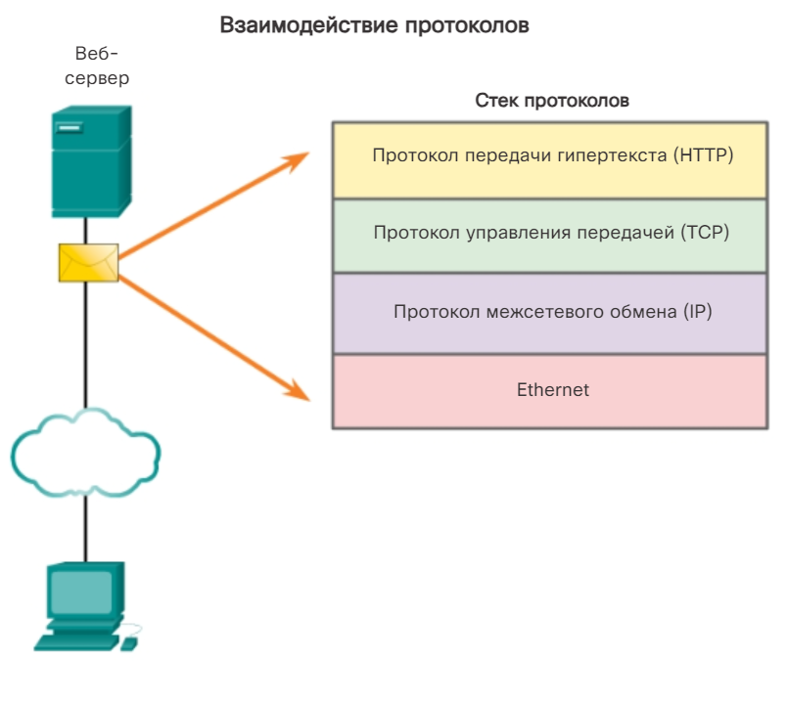

Различные протоколы взаимодействуют друг с другом, чтобы гарантировать, что сообщения будут приняты и понятны обеими сторонами.

**Протокол прикладного уровня -** протокол передачи гипертекста (HTTP). HTTP определяет содержимое и формат запросов и ответов, которыми обмениваются клиент и сервер.

**Транспортный протокол** - протокол управления передачей (TCP): управляет отдельными сеансами связи между серверами и клиентами в Интернете. TCP отвечает за сегментацию, за размером сообщения и скорость передачи.

**Интернет-протокол** - протокол IP. Отвечает за приём форматированных сегментов от TCP, инкапсуляцию их в пакеты, присвоение им соответствующих адресов и их доставку по наилучшему пути к узлу назначения.

**Протоколы сетевого доступа:** описывают связь по каналу передачи данных и физическую передачу данных по сетевой среде. (Ethernet)

**Наборы протоколов (3.2.2)**

Наборы протоколов и отраслевые стандарты:

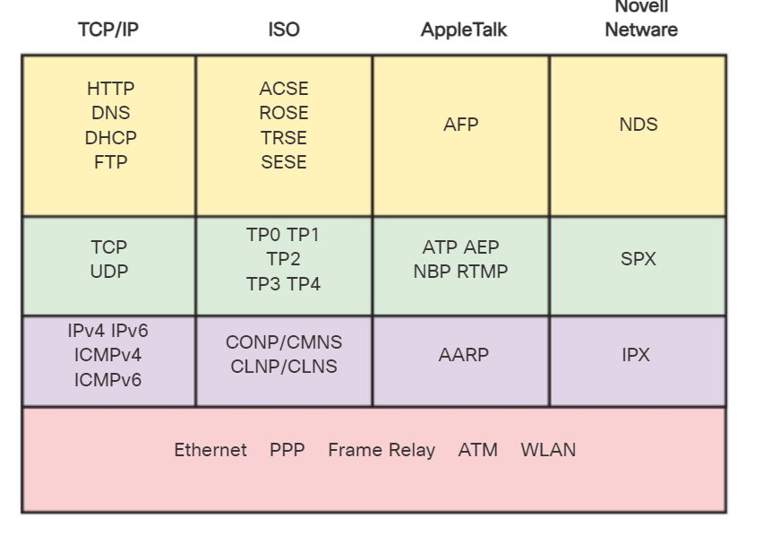

Набор протоколов TCP/IP и процесс обмена данными:

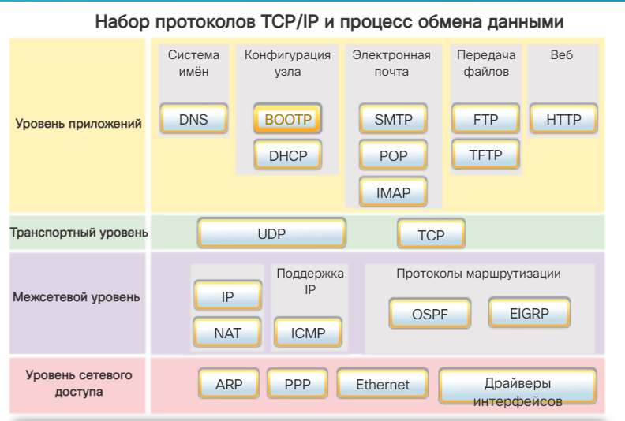

**Уровень приложений**

**DNS -** система доменных имен. Преобразует имена доменов в IP-адреса.

**DHCP -** протокол динамической конфигурации сетевого узла. Динамически присваивает при запуске IP-адреса на станциях клиента. Позволяет повторно использовать ненужные адреса.

**SMTP -** протокол простой передачи электронной почты.

**POP3 -** почтовый протокол.

**IMAP -** протокол доступа к сообщениям в Интернете.

**FTP -** протокол передачи файлов. Устанавливает правила, которые позволяют пользователю получать доступ с одного узла к другому и обмениваться файлами по сети.

**TFTP -** простой протокол передачи файлов. Простой протокол передачи файлов без установления соединения. Эффективный протокол доставки без подтверждения. Имеет меньше накладных расходов при передаче чем FTP.

**Транспортный уровень**

**UDP -** протокол датаграмм пользователя. Позволяет процессу запущенному на одном узле, отправлять пакеты процессу запущенному на другом узле. Не подтверждает успешную передачу датаграммы.

**TCP -** протокол управления передачей. Обеспечивает связь между процессами, запущенными на разных узлах. Надежная передача данных с подтверждением успешной доставки.

**Межсетевой уровень**

**IP -** межсетевой протокол. Принимает сегменты сообщений транспортного уровня, формирует сообщения в пакеты, адресует пакеты конечному получателю.

**NAT** - преобразование сетевых адресов. Преобразует IP-адреса частной сети в глобальные уникальные IP-адреса.

**ICMP** - протокол управляющих сообщений в интернете. Обеспечивает обратную связь от узла назначения к исходному узлу, чтобы сообщать об ошибках доставки пакетов.

**OSPF -** протокол предпочтения кратчайшего пути. Протокол маршрутизации по состоянию канала. Иерархическое построение на основе зон. Протокол внутренней маршрутизации открытого стандарта.

**EIGRP** - усовершенствованный протокол внутренней маршрутизации между шлюзами. Собственный протокол Cisco. Использует составную метрику, основанную на пропускной способности, нагрузке и надежности.

**Уровень сетевого доступа**

**ARP -** протокол разрешения адресов. Обеспечивает динамическое сопоставление между IP-адресом и аппаратным адресом.

**PPP -** протокол “точка - точка” предоставляет средства инкапсуляции пакетов для передачи через последовательный канал.

**Ethernet -** определяет правила для стандартов подключения кабелей и обмена сигналами на уровне сетевого доступа.

**Драйверы интерфейсов -** предоставляет компьютеру инструкции для управления конкретным интерфейсом на сетевом устройстве.

**Организации по стандартизации(3.2.3)**

Общество Интернет (ISOC) отвечает за содействие открытой разработке, развитию и использованию Интернета во всем мире.

Совет по архитектуре Интернета (IAB) отвечает за общее руководство и разработку интернет-стандартов.

IETF - разработка, обновление и поддержка Интернета, а также технологий TCP/IP.

Инженерная группа по развитию Интернета (IRTF) сосредоточена на проведении продолжительных исследований, связанных с сетью Интернет и протоколами, архитектурой, приложениями и технологиями TCP/IP.

IEEE - институт инжинеров по электротехнике и электронике является профессиональной организацией для специалистов в области электротехники и электроники, призванных для продвижения технологических инноваций и создания стандартов.

EIA — Альянс отраслей электронной промышленности (EIA): представляет собой организацию международных стандартов и торговли для организаций электронной промышленности.

TIA — Ассоциация телекоммуникационной промышленности (TIA): отвечает за развитие стандартов связи в различных областях

ITU-T — Международный союз электросвязи, сектор стандартизации телекоммуникаций (ITU-T) — одна из крупнейших и старейших организаций по стандартам связи. ITU-T определяет стандарты для сжатия видео, телевидения по протоколу IP (IPTV) и широкополосной связи.

ICANN (Internet Corporation for Assigned Names and Numbers) — некоммерческая организация в США, координирующая действия по выделению IP-адресов, управлению доменных имен, используемых сервером DNS, а также идентификаторами или номерами портов, применяемых протоколами TCP и UDP. ICANN создаёт правила и несёт общую ответственность за выполнение данных задач.

IANA (Администрация адресного пространства Интернет, IANA) — отдел ICANN, отвечающий за надзор и управление распределением IP-адресов, доменными именами и идентификаторами протоколов для ICANN.

**Эталонные модели (3.2.4)**

Преимущества использования многоуровневой модели:

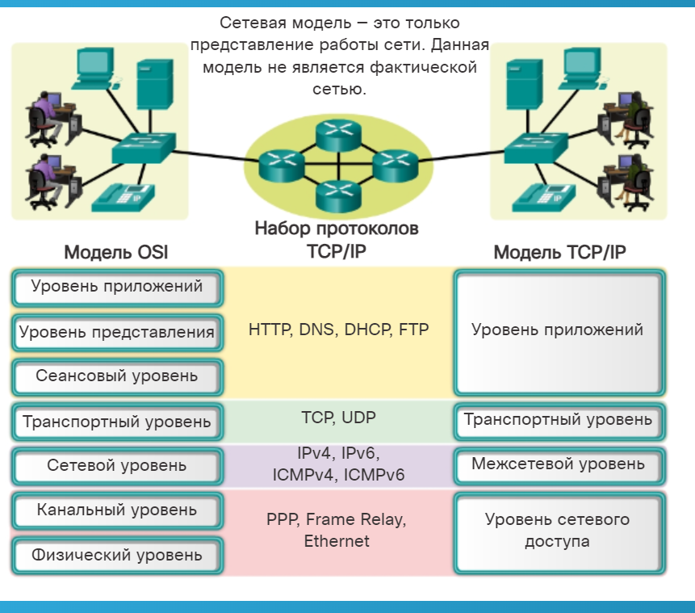

Использование многоуровневой модели:

* Упрощает разработку протоколов
* Способствует созданию поставщиками конкурирующих продуктов унифицированных решений.
* Исключает возможность изменения технологий или функций одного уровня без учета последствий для верхних и нижних уровней.
* Предоставляет общий язык для описания функций сетевого взаимодействия

Существует два основных типа моделей сети.

Протокольная модель соответствует структуре определенного набора протоколов. Иерархический набор связанных протоколов в типичном случае соответствует всем функциональным возможностям, необходимым для взаимодействия сети, объединяющей людей, с сетью передачи данных.

**Эталонная модель** обеспечивает последовательность во всех сетевых протоколах и сервисах путем описания того, что необходимо сделать на определенном уровне, но не предписывает конкретные способы выполнения.

Эталонная модель OSI:

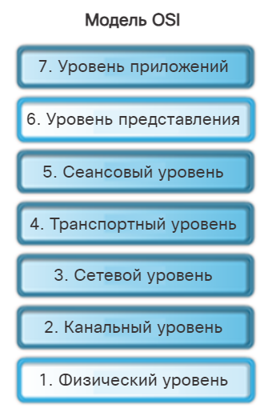

**Физический** уровень отвечает за передачу сигналов по физической среде.

**Канальный** уровень обеспечивает передачу данных между устройствами в пределах одной сети.

**Сетевой** уровень осуществляет маршрутизацию пакетов данных.

**Транспортный** уровень контролирует поток информации между устройствами.

**Сеансовый** уровень управляет установлением, поддержанием и завершением сеансов связи.

**Уровень представления** обеспечивает преобразование данных в удобный для передачи формат.

**Прикладной уровень** предоставляет интерфейс для работы пользователя с сетью.

Модель TCP/IP

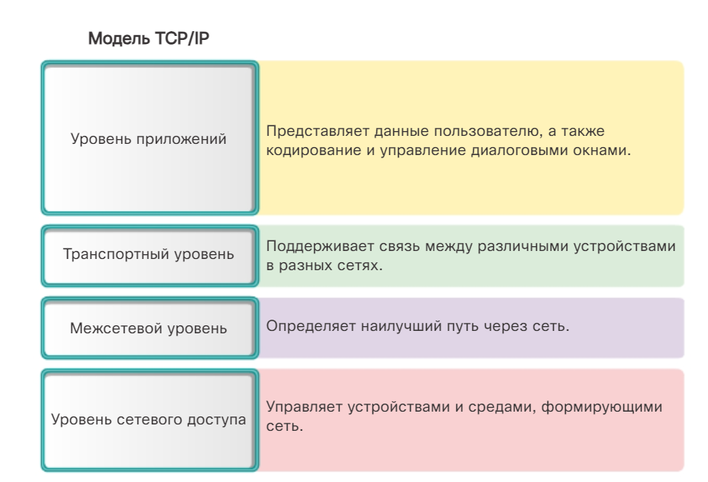

Сравнение моделей OSI и TCP/IP

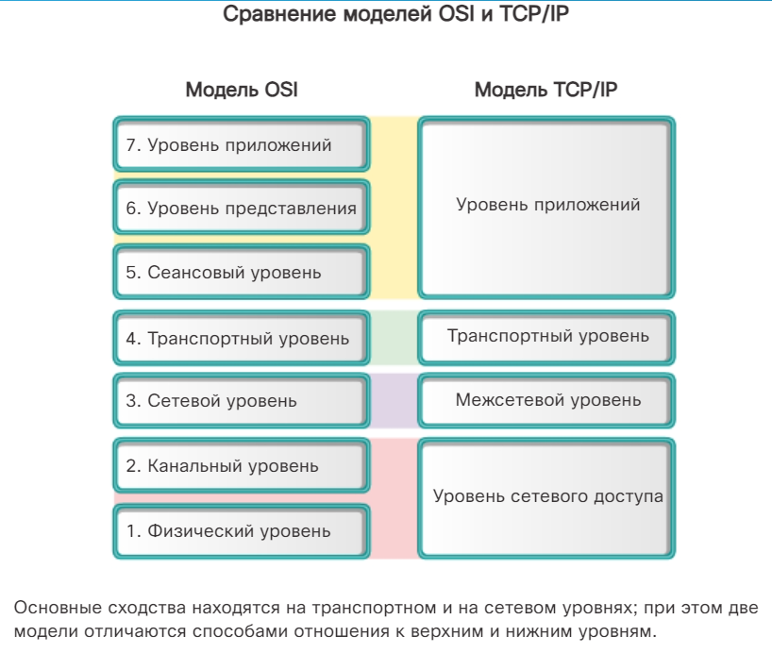

На уровне доступа к сети семейство протоколов TCP/IP не определяет список протоколов, используемых для передачи по физической среде; оно описывает только передачу с межсетевого уровня физическим сетевым протоколам. Уровни 1 и 2 модели OSI описывают необходимые процедуры для доступа к среде передачи и физическим средствам отправки данных по сети.

Прикладной уровень TCP/IP включает в себя ряд протоколов, которые предоставляют определённую функциональность различным приложениям для конечных пользователей. Уровни 5, 6 и 7 модели OSI используются в качестве ссылки для разработчиков и поставщиков прикладного программного обеспечения в производстве сетевой продукции.

**Движение данных по сети (3.3)**

**Инкапсуляция данных (3.3.1)**

Передача сообщений

**Сегментация сообщения -** разделение данных на более мелкие и управляемые части для передачи по сети. Преимущества:

* Возможность поддерживать множество различных чередующихся обменов сообщениями
* Повышает надежность сетевого взаимодействия

Протокольные блоки данных

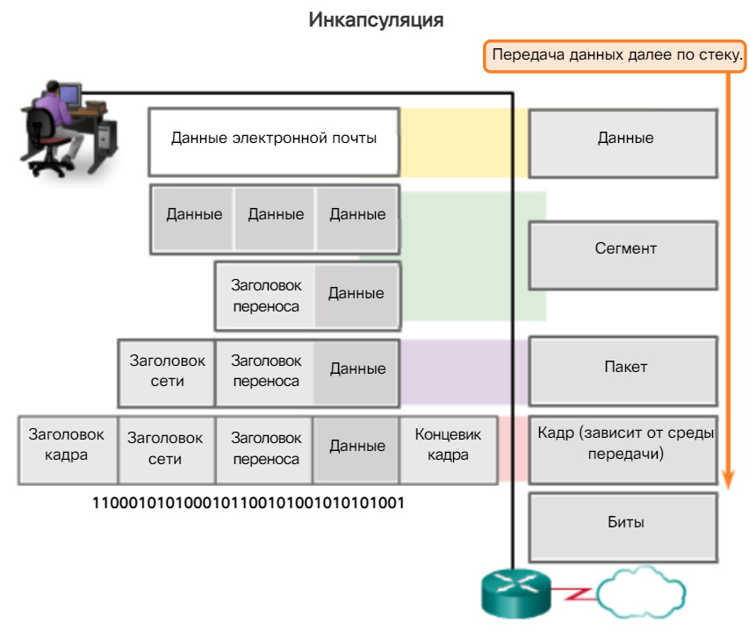

**Протокольный блок данных -** форма, которую принимает массив данных на каждом из уровней.

Инкапсуляция

**Инкапсуляция данных -** процесс, который добавляет к данным содержимое заголовка дополнительного протокола перед передачей.

Деинкапсуляция - процесс, который выполняется приемным устройством, чтобы удалить один или несколько заголовков протокола.

**Доступ к локальным ресурсам (3.3.2)**

Сетевые адреса и адреса канала передачи данных

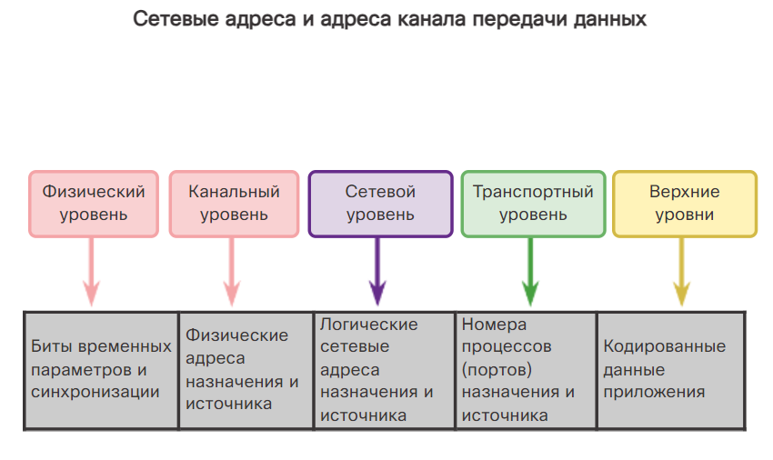

**Сетевой адрес**

Логический адрес сетевого уровня (уровень 3) содержит информацию, необходимую для доставки IP-пакета между устройствами. IP-адрес уровня 3 имеет две части: префикс сети и узловую часть. Префикс сети используется маршрутизаторами, чтобы передать пакет в соответствующую сеть. Узловая часть используется последним маршрутизатором для доставки пакета к устройству назначения.

IP-пакет содержит два IP-адреса:

* IP-адрес источника — IP-адрес отправляющего устройства.
* IP-адрес назначения — IP-адрес принимающего устройства. IP-адрес назначения используется маршрутизаторами для передачи пакета к месту назначения.

**Адрес канала передачи данных**

Физический адрес канального уровня (уровень 2) играет другую роль. Назначение адреса канала передачи данных — доставлять кадр канала передачи данных с одного сетевого интерфейса на другой в одной и той же сети. Прежде чем IP-пакет можно будет отправить по проводной или беспроводной сети, его необходимо инкапсулировать в кадр канала передачи данных для последующей передачи по физической среде реальной сети. Локальные сети Ethernet и беспроводные локальные сети — два примера сетей с различными физическими носителями, каждая из которых имеет собственный тип протокола канального уровня.

IP-пакет инкапсулируется в кадр канала передачи данных для доставки в сеть назначения. Добавляются адреса канального уровня источника и назначения, как показано на рисунке.

* Адрес канального уровня источника — физический адрес устройства, отправляющего пакет. Первоначально им является NIC источника IP-пакета.
* Адрес канального уровня назначения — физический адрес сетевого интерфейса либо следующего маршрутизатора, либо интерфейса устройства назначения.

Обмен данными с помощью устройства в одной сети

В сети Ethernet адреса канала передачи данных называются MAC-адресом Ethernet.

MAC и IP адреса

С помощью IP-протокола, который называется протоколом разрешения адресов (ARP), узел определяет MAC-адрес любого узла в той же локальной сети. Передающий узел отправляет сообщение с запросом ARP по всей локальной сети. ARP-запрос представляет собой широковещательное сообщение. ARP-запрос содержит IP-адрес устройства назначения. Каждое устройство в локальной сети анализирует ARP-запрос на предмет содержания своего IP-адреса. Только устройство с IP-адресом, представленным в ARP-запросе, возвращает ответ ARP. Ответ ARP включает в себя МАС-адрес, связанный с IP-адресом в ARP-запросе.

Шлюз по умолчанию - IP-адрес интерфейса маршрутизатора в той же сети, в которой находится отправляющий узел.

Обмен данными с помощью устройства по удалённой сети

Если отправитель и получатель IP-пакета находятся в разных сетях, кадр канала передачи данных Ethernet не может быть отправлен напрямую к узлу назначения, поскольку он не доступен в сети отправителя. Кадр Ethernet нужно выслать на другое устройство, маршрутизатор или шлюз по умолчанию.

**MAC-адрес назначения** — MAC-адрес Ethernet шлюза по умолчанию или маршрутизатора, если получающее и передающее устройства находятся в разных сетях.

**Глава 4**

**Протоколы физического уровня (4.1)**

**Способы подключения (4.1.1)**

Подключение к сети:

Для обеспечения беспроводного подключения сеть должна иметь **точку беспроводного доступа (WAP)**, к которой смогут подключаться устройства.  
 Многие пользователи используют домашние **маршрутизаторы с интеграцией сервисов** (ISR), которые предлагают компонент коммутации с несколькими портами, а также содержат (WAP).

Сетевые интерфейсные платы:

**Сетевые интерфейсные платы** служат для подключения устройства к сети.

**Назначения физического уровня (4.1.2)**

Физический уровень:

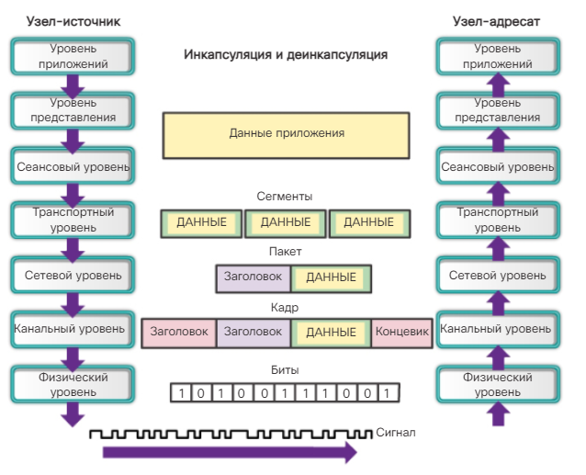

Физический уровень позволяет передавать по сетевой среде биты. При переходе от узла источника к узлу назначения данные подвергаются следующему процессу:

1. Пользовательские данные разделяются на сегменты транспортным уровнем, распределяются по пакетам сетевым уровнем, далее инкапсулируются в кадры канальным уровнем.

2. Физический уровень кодирует кадры и создает электрические, оптические или радиоволны, которые представляют биты в каждом кадре.

3. Сигналы поочередно отправляются через среду передачи данных.

4. Физический уровень узла назначения получает эти отдельные сигналы из среды, восстанавливает их к битовым представлениям и передаёт биты до канального уровня в виде целого кадра.

Средства передачи данных физического уровня:

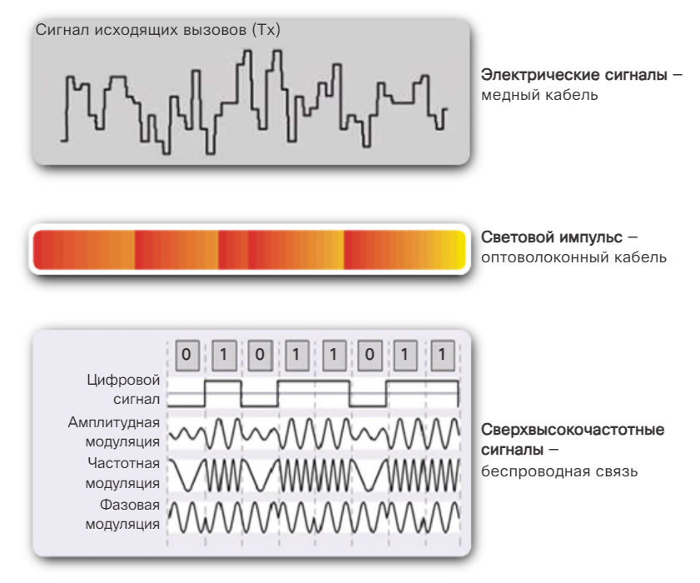

Основные принципы физического уровня:

**Физические компоненты**

Физические компоненты — это электронные аппаратные устройства, средства передачи данных, а также другие блоки соединения, которые передают и переносят сигналы для представления битов.

**Кодирование**

Кодирование или кодирование канала — это способ преобразования потока бит в предопределённый «код». **Коды** — это группы бит, использующихся для обеспечения заданного шаблона, который может распознать как получатель, так и отправитель. В сети кодирование определяется правилом изменения напряжения или тока, используемого для представления бит. Кроме кодирования данных, кодирование на физическом уровне также может создавать коды в целях контроля, например, для определения начала и конца кадра.

* **Манчестерское кодирование:** нули представлены переходом от высокого к низкому напряжению; единицы представлены переходом от низкого к высокому напряжению. Этот тип кодирования используется в предыдущих версиях Ethernet, RFID-устройствах и в технологии Near Field Communication (NFC).
* **Без возврата к нулю (NRZ):** распространённый способ кодирования данных, у которого есть два состояния, обозначенные «нулем» и «единицей» без нейтрального или исходного положения. Нуль может быть представлен в среде передачи данных одним уровнем напряжения; единицы должны быть представлены другим уровнем напряжения.
* Примечание. Увеличение скорости передачи данных требует более сложного кодирования, например, 4B/5B. Однако в данном курсе эти способы не описаны.

**Передача сигнала**

**Метод передачи сигнала -** метод представления битов.

Сигналы передаются одним из двух способов.

* **Асинхронный**: сигналы передаются без соответствующего тактового сигнала. Временные промежутки между символами или группами данных могут быть произвольными, то есть они не имеют стандартов. Поэтому для обозначения начала и конца кадра **необходимы флаги**.
* **Синхронный**: сигналы данных посылаются в соответствии с тактовым сигналом, который отмеряет равные промежутки времени, которые называются **временем передачи бита.**

Распространённый метод отправки данных — с применением технологии модуляции. **Модуляция** — это процесс, при котором характеристика одной волны (сигнал) изменяет другую волну (модулируемый сигнал).

При передаче данных по среде распространены следующие методы модуляции.

* **Частотная модуляция (ЧМ):** способ передачи, при котором несущая частота зависит от сигнала.
* **Амплитудная модуляция (AM):** способ передачи, при котором несущая амплитуда зависит от сигнала.
* **Импульсно-кодовая модуляция (ИКМ):** способ передачи, при котором аналоговый сигнал, например голос, преобразуется в цифровой сигнал путём дискретизации амплитуды сигнала и выражением амплитуд в двоичной системе. Частота дискретизации должна быть как минимум вдвое выше максимальной частоты в спектре сигнала.

Пропускная способность:

**Пропускная способность (bandwidth) —** это способность среды передавать данные.

Фактическая пропускная способность сети определяется совокупностью следующих факторов.

* Свойства физической среды
* Технологии, выбранные для передачи данных и обнаружения сигналов в сети.

Производительность:

**Производительность (throughput) —** это измерение скорости передачи битов по среде за указанный промежуток времени.

Факторы влияющие на производительность:

1. Объем трафика

2. Тип трафика

3. Время ожидания, вызванное конфликтом сетевых устройств между источником и назначением.

**Время ожидания (latency)** - общее время, которое включает задержки для перемещения данных от одной точки к другой.

**Сетевая среда (4.2):**

**4.2.1 Прокладка медных кабелей**

Характеристики медных кабелей:

Значения расчёта времени и напряжения электрических импульсов также зависят от двух аспектов.

* **Электромагнитные помехи (ЭМП) или радиочастотные помехи (РЧП)** — сигналы ЭМП и РЧП могут искажать и повреждать сигналы данных, передаваемые по медному кабелю. Потенциальные источники ЭМП и РЧП включают в себя радиоволны и электромагнитные устройства.
* **Перекрёстные помехи** — это помехи, вызванные электрическими или магнитными полями сигнала на одном кабеле по отношению к сигналу в смежном кабеле.

Для борьбы с нежелательными последствиями ЭМП и РЧП некоторые типы медных кабелей обёрнуты в металлическую защиту и требуют правильного заземляющего устройства.

Для борьбы с нежелательными последствиями перекрёстных помех некоторые типы медных кабелей имеют провода с противоположным течением тока перекрученные между собой (говорят, что они образуют **витую пару**), что эффективно оберегает соединение от помех.

Сопротивление медных кабелей к электрическому шуму может быть ограничено:

* Выбором типа кабеля и категории, подходящих данной сетевой среде;
* Проектированием инфраструктуры кабеля для предотвращения известных и потенциальных источников помех в структуре здания;
* Использованием методов прокладки кабеля, которые подразумевают правильное обращение и обработку кабелей.

Медные кабели:

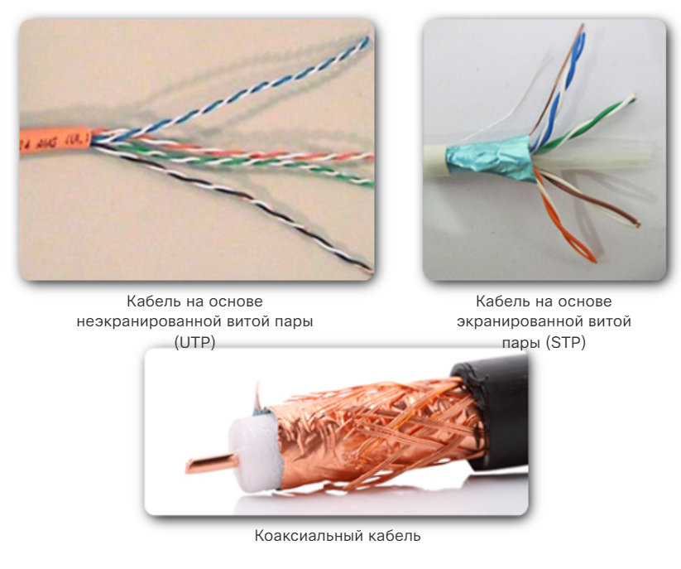

Кабель типа незащищённая витая пара:

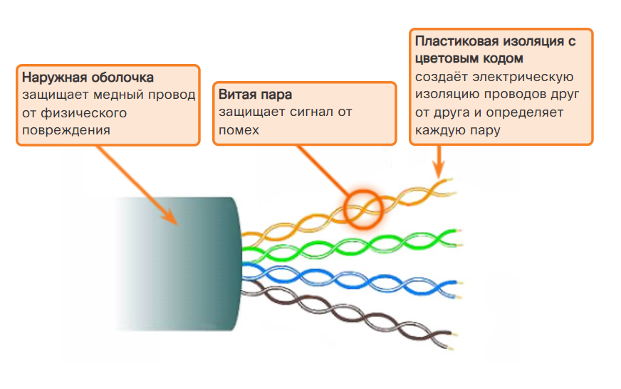

Является наиболее распространённой сетевой средой. Используется для связи сетевых узлов с промежуточными сетевыми устройствами.

Кабель на основе экранированной витой пары:

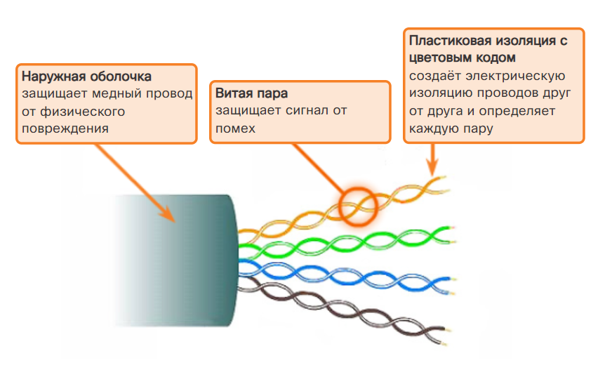

Имеют повышенный уровень защиты в отличие от кабелей на основе незащищённой витой пары.

При этом существуют два распространённых вида защищённых витых пар:

1. STP защищает целую связку проводов фольгой, что устраняет практически все помехи.
2. STP защищает весь пучок проводов, а также отдельные пары проводов фольгой, что устраняет все помехи.

Коаксильный кабель:

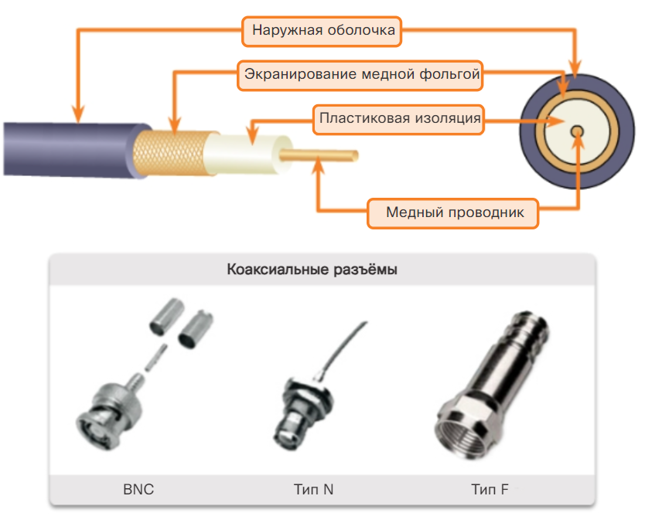 Безопастность медных кабелей:

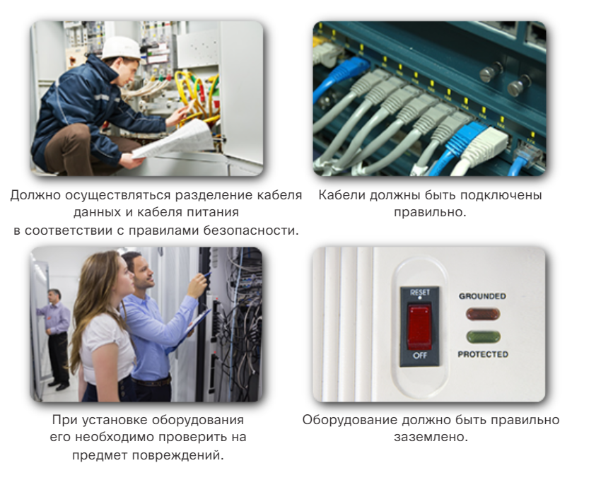

**Прокладка кабелей типа UTP (4.2)**

Особенности прокладки кабелей типа UTP

Сетевой кабель UTP имеет четыре пары медных проводов калибра 22 или 24. Кабель UTP имеет внешний диаметр примерно 0,43 см. Возможные варианты уменьшения помех:

1. **Отмена (Cancelation):** объединение пары проводов с противоположным течением в одну схему.
2. **Изменение количества витков в витой паре:** в каждой витой паре, количество витков разное.

Стандарты прокладки кабелей типа UTP:

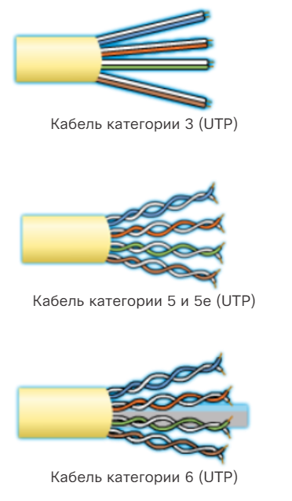

**Кабель категории 3 -** используется для голосовой связи и для создания телефонных линий.

**Кабель категории 5 и 5е** - используется для передачи данных, поддерживает скорость 100 Мбит/с, а также 1000 Мбит/с

**Кабель категории 6** - используется для передачи данных, имеет разделитель между каждой парой, поддерживает скорость от 1000 Мбит/с до 10 Гбит/с

Разъемы UTP-кабеля:

Стандартный разъем RJ-45 ISO 8877, используется для спецификаций физического уровня.

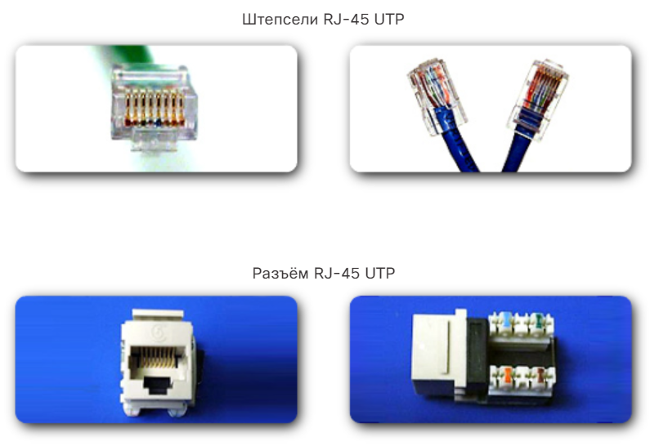 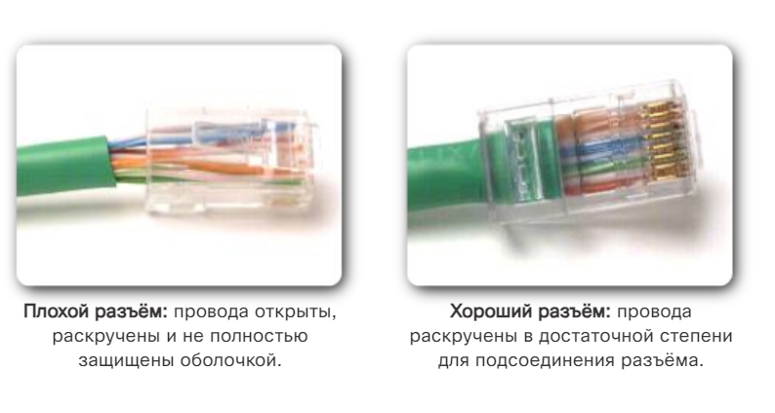

Разновидности кабелей типа UTP:

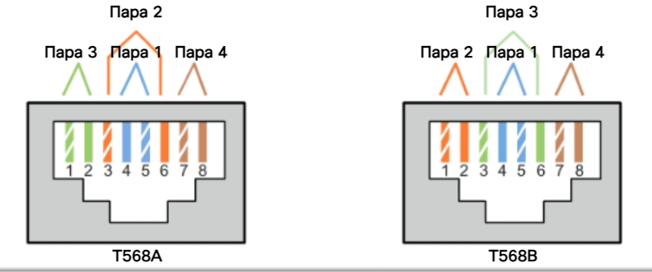

**Прямой кабель Ethernet:** наиболее распространённый тип сетевого кабеля. Используется для подключения узла к коммутатору и коммутатора к маршрутизатору.

**Перекрёстный кабель Ethernet:** не распространённый тип кабеля, используется для соединения аналогичных устройств друг к другу.

**Инверсный кабель:** кабель, запатентованный компанией Cisco, используется для подключения к маршрутизатору или порту консоли коммутатора.

Тестирование кабелей UTP:

**Проверяемые параметры:**

1. Схема проводки
2. Длина кабеля
3. Потеря сигнала вследствие ослабления
4. Перекрёстные помехи

**Прокладка оптоволоконных кабелей (4.2.3)**

Особенности прокладки оптоволоконных кабелей:

**Оптическое волокно -** это гибкий, но очень тонкий и прозрачный кабель из чистого стекла толщиной в человеческий волос. Биты кодируются в световой импульс.

Используется в 4-х типах производства:

* **Корпоративные сети.** Оптоволоконный кабель используется для прокладки магистральной кабельной системы и связи сетевых устройств, реализующих инфраструктуру.
* Технология «оптоволокно до квартиры» и сети доступа. Технология «оптоволокно до квартиры» (Fiber to the Home, FTTH) используется для обеспечения постоянного подключения сетей широкополосного доступа для индивидуальных пользователей и небольших предприятий.
* **Сети дальней связи.** Поставщики используют наземные оптоволоконные сети дальней связи для обеспечения международного и междугороднего соединения.
* **Подводные сети**. Используются специальные оптоволоконные кабели для обеспечения надёжных высокоскоростных каналов с высокой пропускной способностью, которые способны работать в тяжёлых глубоководных условиях и пролегают через океаны.

Конструкция оптоволоконного кабеля:

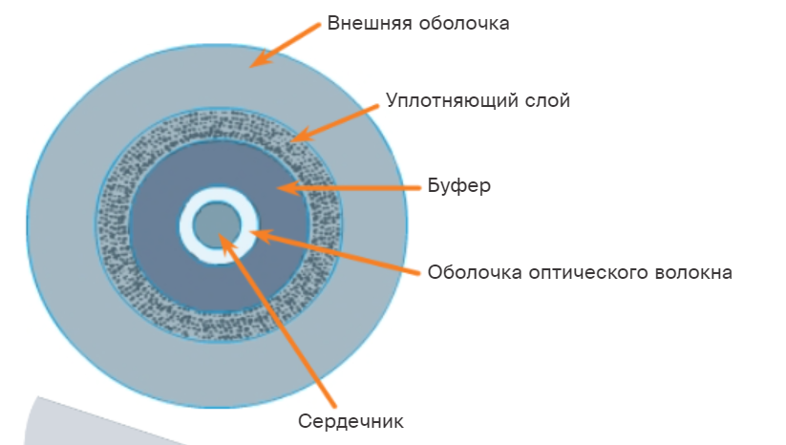

Компоненты:

1. **Сердечник -** состоит из прозрачного стекла и является частью волокна, по которому проходит свет.

2. **Оболочка оптического волокна** - стекло, которое окружает сердцевину и выступает в качестве зеркала.

3. **Внешняя оболчка** - как правило, выполнена из поливинилхлорида, который защищает сердцевину и оболочку кабеля.

Типы опотоволоконных кабелей:

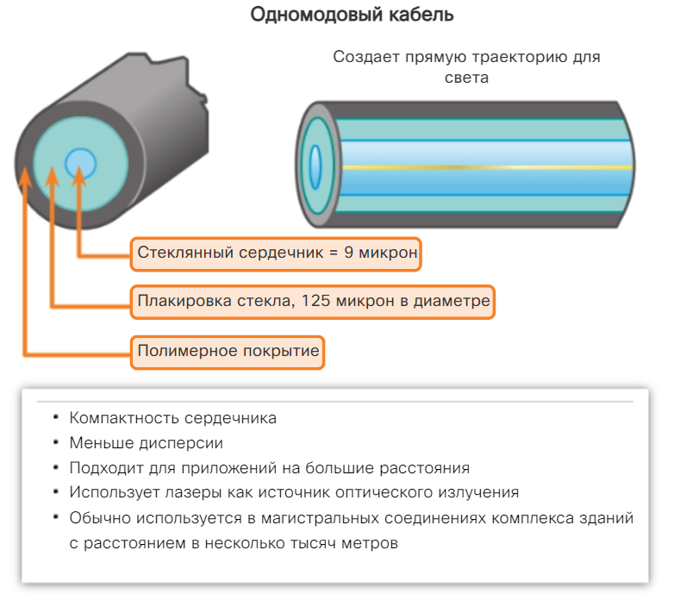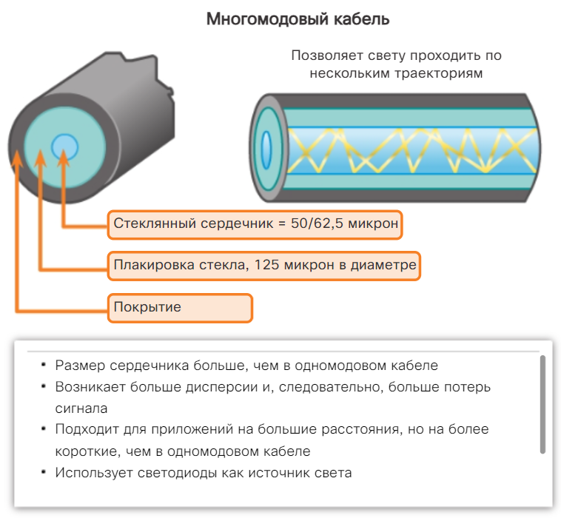

Сетевые оптоволоконные разъёмы:

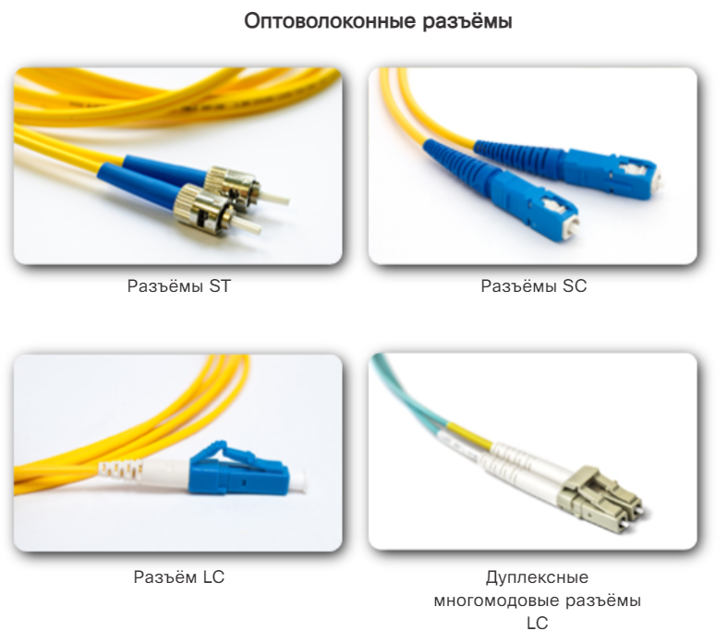

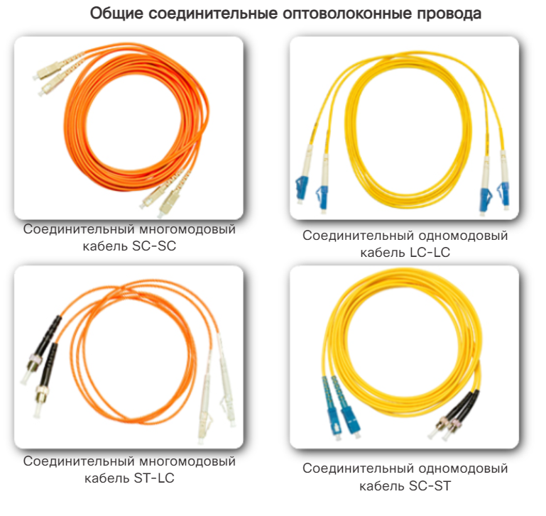

* **Прямоконечный разъём (ST):** устаревший тип разъёма, широко используемый с многомодовым волокном.
* **Разъём абонента (SC):** также называется квадратным или стандартным. Этот тип разъёма, широко используемый в локальных и глобальных сетях, оснащён самозапирающимся механизмом для обеспечения надёжного монтажа. Также он используется с многомодовым и одномодовым оптоволоконным кабелем.
* **Светящийся разъём (LC):** также называется малым или локальным разъёмом. Его популярность стремительно растёт благодаря небольшому размеру. Он используется с одномодовым оптоволоконным кабелем и поддерживает многомодовый кабель.

Проверка оптоволоконных кабелей:

Самые распространённые ошибки:

1. **Смещение:** оптоволоконные кабели не прилегают к друг другу при соединении.

2. **Рассоединение:** кабели не полностью соприкасаются при сращивании или соединении.

3. **Полировка:** концы кабелей недостаточно очищены от грязи.

Оптоволоконные кабели и медные кабели:

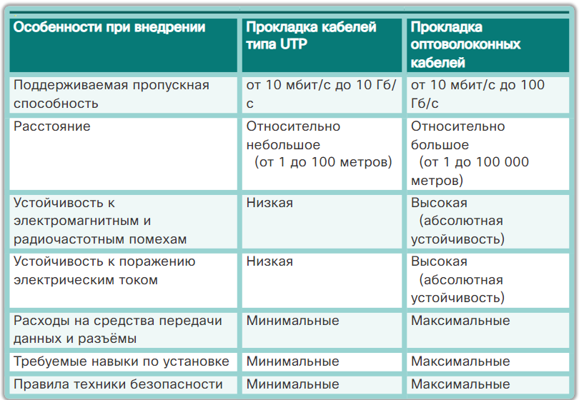

**Беспроводные средства передачи данных (4.2.4):**

Особенности беспроводной среды:

С помощью сверхвысоких частот беспроводные среды передачи данных переносят электромагнитные сигналы, которые представляют биты передаваемой информации.

**Проблемы:**

**1. Зона покрытия.**

2. **Помехи**

3. **Безопасность**

Типы беспроводных средств передачи данных:

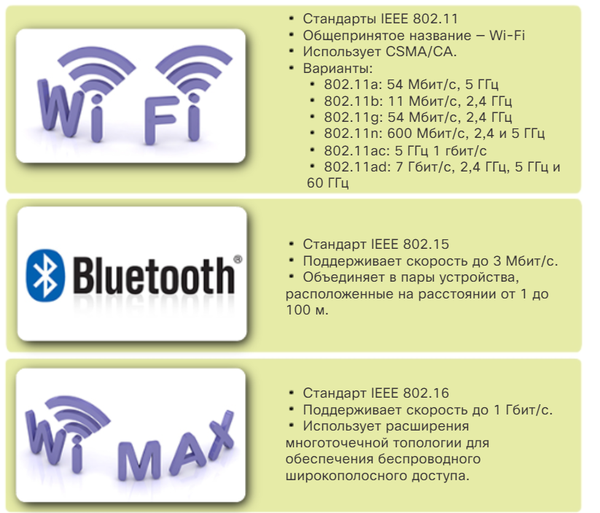

Беспроводная локальная сеть (LAN):

Необходимы следующие устройства:

1. **Точка беспроводного доступа (AP):** концентрирует беспроводные сигналы от пользователей и с помощью медного кабеля подключается к имеющейся сетевой инфраструктуре.

2. **Беспроводные сетевые адаптеры:** обеспечивают беспроводную связь для каждого сетевого узла.

Стандарты Wi-Fi 802.11:

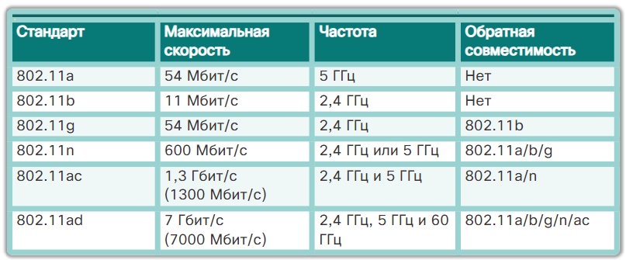

**Протоколы канального уровня (4.3)**

**Назначение канального уровня (4.3.1)**

Канальный уровень:

Канальный уровень отвечает за обмен кадров между узлами по физической сетевой среде.

Принимает пакеты уровня 3 и объединяет их в блоки данных(**кадры**).

Контролирует управление доступом к среде и выполняет обнаружение ошибок.

Подуровни каналов данных:

**Управление логическим кaналом (LLC):** это верхний подуровень, который определяет программные процессы, предоставляющие службы протоколам сетевого уровня. Он помещает в кадре информацию, какой протокол сетевого уровня используется для данного кадра.

**Управление доступом к среде передачи данных MAC:** это нижний подуровень, который определяет ключевые процессы доступа к среде передачи, выполняемые аппаратным обеспечением. Он обеспечивает адресацию на канальном уровне и разделение данных в соответствии с физическими требованиями к сигнализации, а также тип используемого протокола канального уровня.

Предоставление доступа к среде:

В любом обмене пакетами сетевого уровня, может быть множество переходов между канальным уровнем и средой. На каждом переходе по пути маршрутизатор:

* принимает кадр от передающей среды;
* деинкапсулирует кадр;
* повторно инкапсулирует пакет в новый кадр;
* передаёт новый кадр, который соответствует среде данного сегмента физической сети.

**Структура кадра уровня 2(4.3.2):**

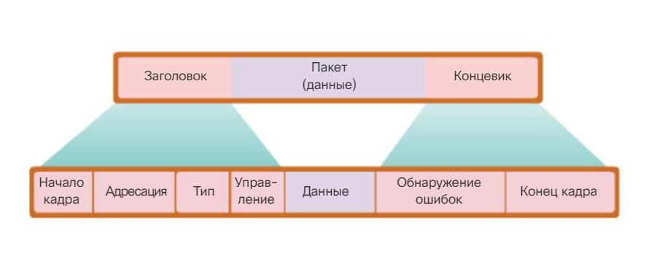

**Управление доступом к среде передачи данных (4.4)**

**Виды топологий (4.4.1)**

Управление доступом к среде передачи данных:

Выбор способа контроля доступа к среде передачи зависит от факторов:

1. **Топология:** как связь между узлами отображается для канального уровня.
2. **Общий доступ к среде**: как осуществляется общий доступ узлов к среде.

Физическая и логическая топология:

**Топология сети -** расположение или взаимоотношение сетевых устройств, а также взаимозависимость между ними.

**Физическая топология** - определяет каким образом подключены конечные устройства и устройства сетевой инфраструктуры.

**Логическая топология -** термин, используемый для обозначения способа передачи кадров от одного узла к следующему.

Наиболее распространённые физические тополгии глобальной сети:

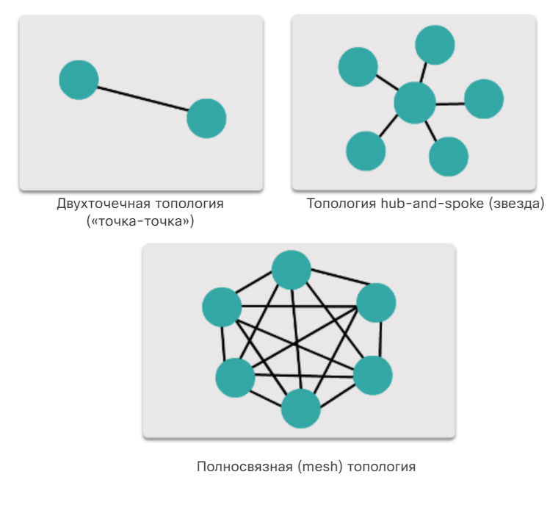

Физическая двухточечная тополгия:

В данном расположении двум узлам не нужно совместно использовать одну среду передачи с другими узлами. Кроме того, узлу не нужно определять, адресован ли входящий кадр именно для него или адресован на другой узел. Поэтому логические протоколы канального уровня могут быть очень простыми, т. к. все кадры в среде могут быть направлены к двум узлам или от них. Один узел размещает кадры на одном конце, а другой узел получает эти кадры на другом конце двухточечного соединения.

Логическая топология “точка - точка”:

Виртуальный канал - логическое соединение, созданное в сети между двумя сетевыми устройствами. Метод доступа к среде, используемый в сети протоколом канала передачи данных, определяется логической двухточечной топологией.

Полудуплексная и полнодуплексная передача данных:

**Полудуплексная передача:** оба устройства могут передавать и получать данные в среде, но не одновременно.

**Полнодуплексная передача:** оба устройства могут одновременно передавать и получать данные в среде.

**Топологии локальной сети (4.4.3)**

Физические топологии локальной сети

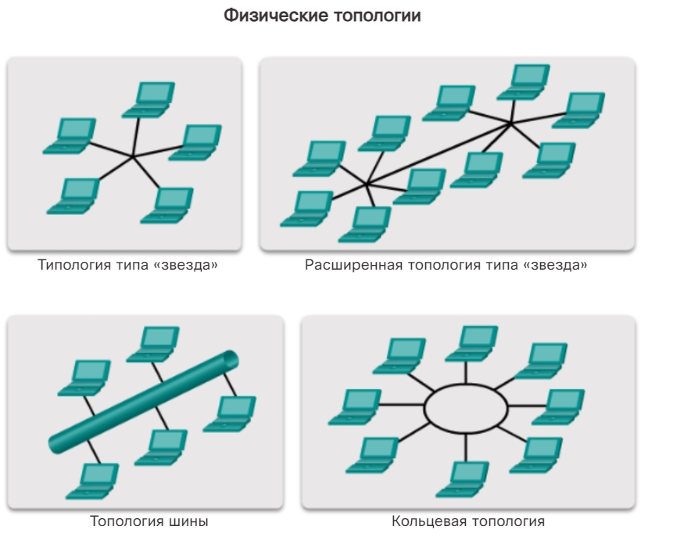

Логическая топология совместных средств передачи данных:

Для общего использования среды существуют два основных метода управления доступом:

**Доступ на конкурентной основе:** все узлы конкурируют за использование среды, но имею особый план действий в случае коллизий.

**Контролируемый доступ:** каждый узел использует среду в специально отведенное время.

Ассоциативный доступ:

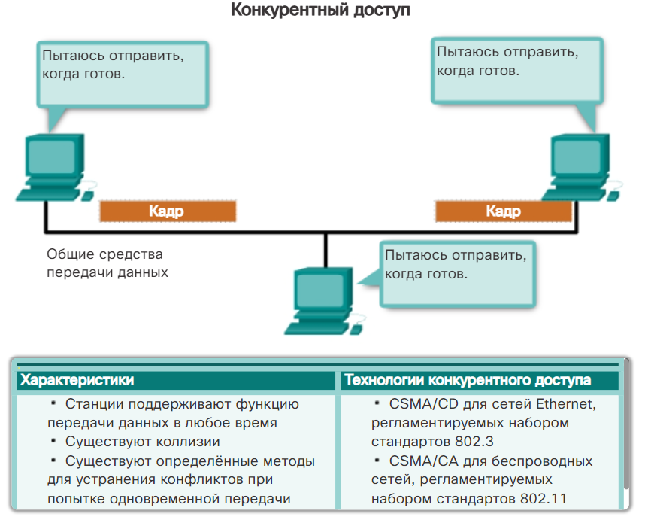

К двум наиболее широко распространённым методам относятся следующие.

* **Множественный доступ с контролем несущей и обнаружением коллизий (CSMA/CD):** оконечное устройство отслеживает сигнал данных в среде. Если сигнал данных не найден, и, следовательно, среда свободна, то устройство передаёт данные. Если позже обнаруживаются сигналы о том, что в то же время передачу данных осуществляло другое устройство, передача данных на всех устройствах прерывается и переносится на другое время. Этот метод используется традиционными формами сетей Ethernet.
* **Множественный доступ с контролем несущей и предотвращением коллизий (CSMA/CA):** оконечное устройство изучает сигнал данных в среде. Если среда не загружена, данное устройство отправляет по среде уведомление о намерении использовать её для передачи данных. Устройство посылает данные после того, как среда будет признана незагруженной. Этот способ используется беспроводными сетевыми технологиями стандарта 802.11.

Топология с множественным доступом:

Каждый узел видит все кадры в среде, но только тот узел, которому адресован кадр, обрабатывает содержимое кадра.

Контролируемый доступ:

При использовании контролируемого метода доступа сетевые устройства получают доступ к среде в порядке очереди. Если оконечному устройству не требуется доступ к среде, то возможность доступа переходит к следующему оконечному устройству. Этот процесс осуществляется с помощью маркера. Оконечное устройство получает маркер и размещает кадр в среде. Ни одно другое устройство не имеет права выполнять это действие до тех пор, пока кадр не будет получен и обработан в узле назначения, после чего маркер будет снова доступен.

Кольцевая топология:

В логической кольцевой топологии каждый узел в свою очередь получает кадр. Если кадр не адресован узлу, получившему кадр, то этот узел пересылает кадр следующему узлу. Это позволяет кольцевой сети использовать контролируемый метод управления доступом к среде передачи данных, который называется эстафетной передачей.

**Кадр канала передачи данных (4.4.4)**

Кадр:

Каждый тип кадра состоит из заголовка, данных и концевика.

Заголовок:

Заголовок кадра содержит управляющую информацию, определяемую протоколом канального уровня для используемой логической топологии и среды передачи данных.

Заголовок кадра Ethernet:

1. **Поле начала кадра:** показывает начало кадра.
2. **Поля адресов источника и назначения:** указывает узлы источника и назначения в среде.
3. **Поле типа:** отображает сервис верхнего уровня, который содержится в кадре.

К другим полям заголовка кадра другого протокола уровня 2 могут относиться также следующие.

1. **Поле приоритета и качества обслуживания (QoS):** отображает отдельный вид коммуникационных услуг, подлежащий обработке.
2. **Поле управления логическим соединением:** используется для установки логической связи между узлами.
3. **Поле управления физическим каналом:** используется для установления соединения.
4. **Поле управления потоком**: используется для запуска и остановки потока данных по среде.
5. **Поле управления перегрузками**: отображает перегрузки в среде.

Концевик:

Протоколы канального уровня добавляют концевик в конец каждого кадра. Концевик используется для того, чтобы определить, есть ли в принятом кадре ошибки. Этот процесс называется обнаружением ошибок и реализуется путем размещения специальных кодов (битовых последовательностей) в концевике кадра. Обнаружение ошибок добавляется на канальном уровне, т. к. сигналы в среде могут быть подвержены помехам, искажениям или потерям, которые изменят значения битов, представленных сигналами. Такие коды (коды обнаружения и исправления ошибок) вычисляются по специальным математическим алгоритмам.

Передающий узел вычисляет специальный код на основе содержания кадра. Этот код называется **CRC-кодом** (Cyclic redundancy check code — циклическим избыточным кодом). Это значение размещено в поле контрольной последовательности кадра (FCS) и вычисляется на основе содержимого кадра.

Кадры Ethernet:

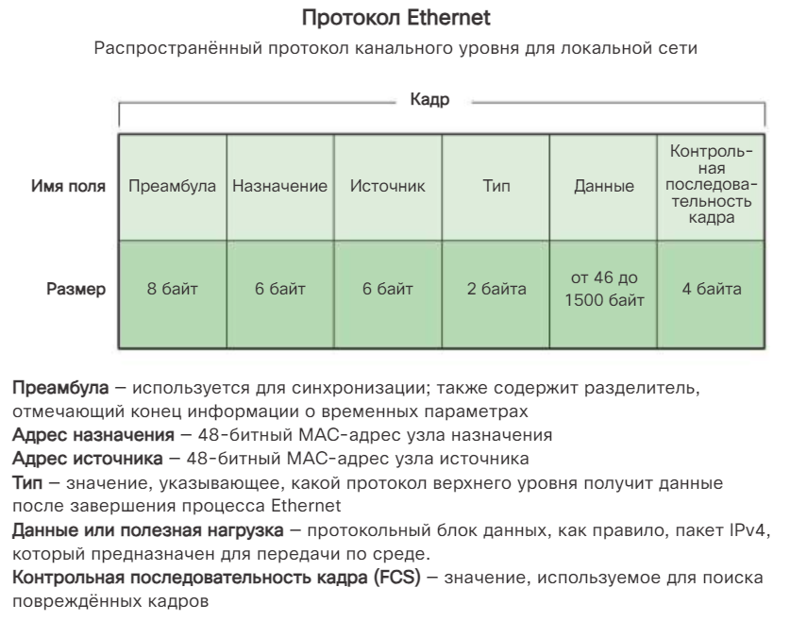

Кадр PPP:

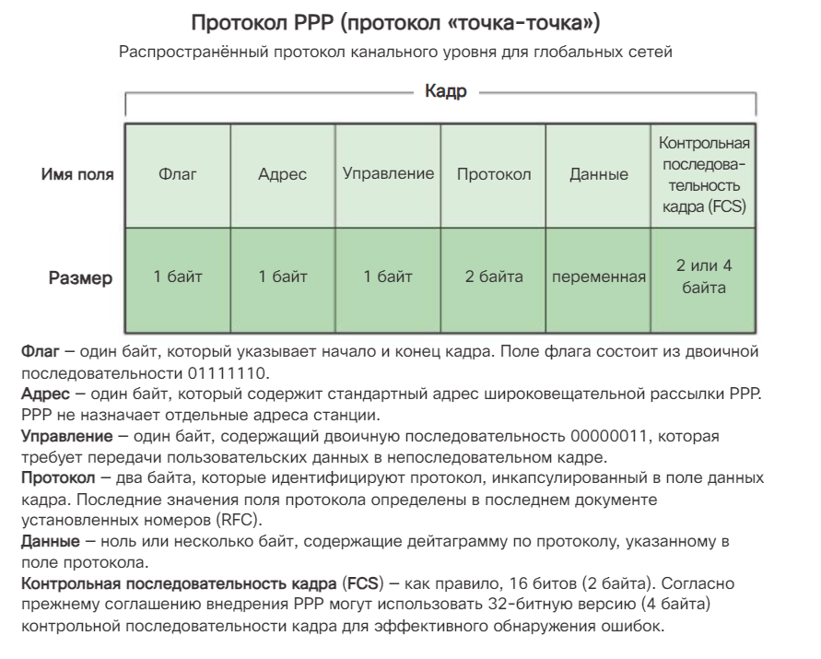 Кадр 802.11:

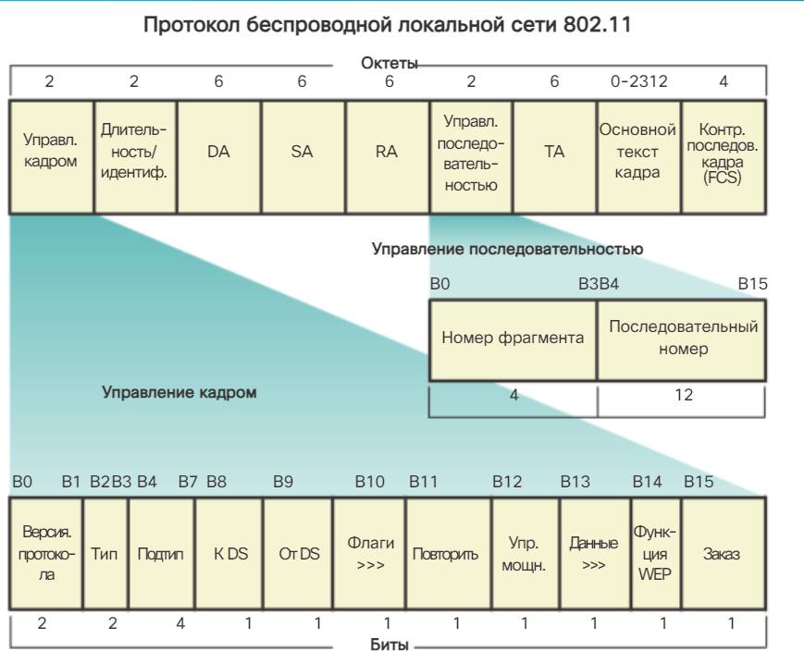

Кадр 802.11 содержит следующие поля.

1. **Поле версии протокола:** используемая версия кадра 802.11
2. **Поля типа и подтипа:** определяет одну из трёх функций и подфункций кадра — контроль, данные и управление
3. **В распределительную систему:** поставьте единицу для групп кадров, адресованных для системы распределения (устройствами в беспроводной структуре)
4. **От системы распределения:** поставьте единицу для групп кадров, покидающих распределительную систему
5. **Больше фрагментов:** поставьте единицу для кадров, которые имеют дополнительный фрагмент
6. **Поле повторной попытки:** поставьте единицу, если кадр является повторной передачей предыдущего кадра
7. **Поле управления энергопотреблением:** поставьте единицу, чтобы показать, что узел находится в режиме энергосбережения.
8. **Поле больше данных:** поставьте единицу, чтобы показать узлу в режиме энергосбережения, что для этого узла предназначено больше кадров.
9. **Поле протокола шифрования беспроводной связи (WEP):** поставьте единицу, если кадр содержит информацию, зашифрованную в целях безопасности.
10. **Поле порядка:** поставьте единицу в кадре данных, который использует строго упорядоченные данные (не требуется изменять порядок)
11. **Поле продолжительности/идентификатора:** в зависимости от типа кадра приводится либо время в микросекундах, необходимых для передачи кадра, либо идентификатор связи для станции, которая передала кадр
12. **Поле адреса назначения:** MAC-адрес целевого узла в сети
13. **Поле адреса источника:** MAC-адрес узла отправителя
14. **Поле адреса получателя**: МAC-адрес, который идентифицирует беспроводное устройство, являющееся получателем кадра
15. **Поле номера фрагмента:** отображает номер для каждого фрагмента кадра
16. **Поле номера последовательности:** отображает номер последовательности, присвоенный кадру. Повторно передаваемые кадры определяются двойными последовательными номерами
17. **Поле адреса передатчика:** МAC-адрес, который идентифицирует беспроводное устройство, передающее кадр
18. **Поле основного текста кадра:** содержит информацию для передачи. Для кадров данных это IP-пакет
19. **Поле FCS:** содержит 32-разрядный циклический избыточный код (CRC-код) кадра